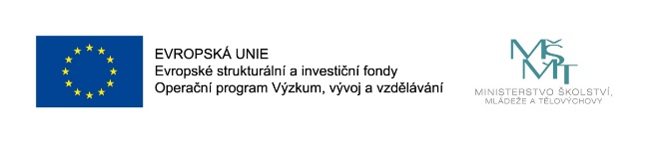
Podpora ZŠ a MŠ Polkovice formou šablon III
Naše škola využila i třetí výzvy Ministerstva školství, mládeže a tělovýchovy a podporu škol formou projektů zjednodušeného vykazování – šablony pro MŠ a ZŠ III, která je financována z prostředků ESF prostřednictvím Operačního programu Výzkum, vývoj a vzdělávání a státního rozpočtu České republiky.

Náš projekt má název „Podpora ZŠ a MŠ Polkovice formou šablon III“ a jeho realizace je od 1.11.2020 do 31.10.2022. Projekt tak navázal na úspěšnou realizaci dvouletého projektu Šablony II v ZŠ a MŠ Polkovice.

Projekt šablony III je zaměřen na tato témata: personální podpora MŠ, osobnostně profesní rozvoj pedagogů v rámci zahraničních stáží, podpora rozvojových aktivit, doučování žáků ZŠ ohrožených školním neúspěchem, projektový den ve výuce a projektový den mimo školu.

V průběhu celého projektu bude realizováno celkem 8 rozdílných aktivit. (Kompletní seznam aktivit je k dispozici v kanceláři školy.)
Jedná se např. o tyto aktivity:
Mateřská škola:
- Školní asistent – personální podpora MŠ
- Projektové dny ve výuce
- Projektové dny mimo školu

Základní škola:
- Doučování žáků ZŠ ohrožených školním neúspěchem
- Tematické kluby pro žáky ZŠ
- Zahraniční stáže pedagogů ZŠ

Získaná dotace ve výši 489 308,- Kč bude využívána na rozvíjení a prohlubování vzdělávání dětí v mateřské škole a žáků na základní škole a zároveň na zvyšování odborných kompetencí pedagogů naší školy. Nastavené aktivity byly vybrány s cílem rozvíjet a prohlubovat školní činnost v oblastech, které jsou prioritní pro rozvoj a zdokonalování vzdělávání dětí a žáků v Polkovicích.
Máte-li zájem o bližší informace o projektu, obraťte se prosím na Mgr. Leonu Indrákovou, tel.: 581 768 048.

Projekt: „Podpora ZŠ a MŠ Polkovice formou šablon III“, reg. č. CZ.02.3.X/0.0/0.0/20_080/0018375. Tento projekt je financován z prostředků ESF prostřednictvím Operačního programu Výzkum, vývoj a vzdělávání a státního rozpočtu ČR.

